**Homilie – Achttiende zondag door het jaar – jaar C 04.08.2019** *Prediker 1, 2; 2, 21-23 / Kolossenzen 3, 1-5.9-11 / Lucas 12, 13-21*

De drie lezingen van deze zondag hangen zeer mooi aan mekaar. Ik wil eerst iets zeggen bij de tweede lezing uit de brief van Paulus aan de christenen van Kolosse. Daarin stelt hij de genade van ons doopsel centraal. De doop is niet iets dat ooit eenmaal, in een ver verleden, is gebeurd. De meesten onder ons waren toen nog maar pas geboren en weten daar dus niets meer van. Neen, de doop is een bron van blijvende genade. Sinds ons doopsel zijn we bekleed met Christus, mogen wij leven in zijn naam, naar zijn voorbeeld. Vanaf ons doopsel staat Christus in het centrum, niet ons eigen ik. *‘Christus is uw leven!’*, zo stond het in de lezing.

Maar daarin moeten we ons oefenen: in alle mogelijke omstandigheden van ons leven proberen niet onszelf als maatstaf en als centrum te nemen, maar Jezus. Ons doopsel is dus geen eenmalig, afgesloten gebeurtenis, neen, het heeft iets in gang gezet dat nog altijd bezig is. Eigenlijk is het spijtig dat zo weinig mensen weten op welke datum ze gedoopt zijn, je zou die datum als een feestdag moeten vieren.

Die tweede lezing formuleert kernachtig wat het doopsel heeft bewerkt: *‘Gij hebt de oude mens met zijn gedragingen afgelegd en u bekleed met de nieuwe mens.’* Wat die oude mens inhoudt werd duidelijk beschreven: dat is de mens die zich laat leiden door *‘immorele praktijken, ontucht, onzedelijkheid, hartstocht, begeerlijkheid en de hebzucht die gelijk staat met afgoderij’*. Dat is duidelijke taal. Dan zijn we slaaf van onze eigen hebzucht. Het doopsel is juist bedoeld om ons tot vrije mensen te maken, tot mensen die ons leven altijd weer vernieuwen naar het beeld van onze Schepper, ja, dan is Christus ons leven.

In een biechtgesprek zeg ik dan ook altijd: *‘wordt opnieuw de christen van uw doopsel, een nieuwe mens’*.

Het evangelie van vandaag bespeelt diezelfde thematiek. Jezus vertelt een verhaal dat we alleen vinden bij de evangelist Lucas, die een bijzondere antenne heeft voor alles wat te maken heeft met geld, hebzucht en machtsuitoefening. Het evangelie begon met de vraag van een man aan het adres van Jezus om uitspraak te doen in een erfeniskwestie. Er is niets dat mensen zo tot verdeeldheid kan brengen dan de verdeling van een erfenis. Maar Jezus weigert tussenbeide te komen. Hij wijst een andere weg en hij vertelt een verhaal.

Het gaat over een rijke man die een grote oogst heeft binnengehaald en alles wil opslaan in schuren om zo verzekerd te zijn van een gerust, comfortabel en veilig bestaan. Maar diezelfde nacht nog wordt zijn leven opgeëist. En dan stelt zich de vraag: waar heb ik nu feitelijk voor geleefd? Voor zekerheid, voor bezit, voor eer, voor macht, voor prestige? Maar juist al die zaken zijn hoogst onzeker. Alles welbeschouwd is dat allemaal juist *'ijl en ijdel'*, horen we Prediker zeggen in de eerste lezing. Eigenlijk staat er: al dat uiterlijk vertoon is alleen maar buitenkant. Het is lucht, het is niks. Je kunt een leven opbouwen zonder God, zoals de rijke in feite doet. Maar hij maakt zijn leven daarmee niet zekerder. En vooral: hij maakt zijn leven daarmee niet gelukkiger, want hij is volledig aangewezen op zichzelf en zijn eigen resultaten, zijn voorraden. Het vraagt heel wat energie om het opgebouwde bezit te beschermen en te beveiligen. En je kan je bezit toch niet meenemen over de dood heen. Een ander gaat er dan met je bezit vandoor.

In het laatste vers van het evangelie hoorden we Jezus zeggen: *'Zo gaat het met iemand die schatten vergaart voor zichzelf, maar niet rijk is bij God!'*

Mag je dan niet meer genieten van je eigen huis? Van je auto? Je vakantie? Je spaarcentjes? Zeker mag dat wel! De bijbel heeft niets tegen rijkdom. Ze stelt je alleen - als je rijk bent - twee vragen: De eerste luidt: hoe ben je aan je rijkdom gekomen? Gewoon door hard te werken, zonder dat het ten koste ging van anderen, van je gezin op de eerste plaats? Dan is er niks mis mee. En de tweede vraag: wat dóe je met je rijkdom? Zit je angstig op je geldkist en ben je alleen maar uit op meer en meer? Dan ben je niet goed bezig! Laat je anderen, die het veel minder hebben dan jij, er royaal in delen? Ga daar dan vooral mee door!

Wie niet gehecht is aan bezit is in staat om te ontdekken waar het werkelijk om gaat in het leven. Je hébt niks, horen we vandaag. Alles wat je denkt te bezitten hebben je alleen maar in leen, heb je onder je beheer gekregen om er goed mee te doen. Om anderen die het minder hebben een rechtvaardig deel van leven te gunnen. Je hébt dus niks, maar je bént wat. Ja, je bent van Christus, schreef Paulus. Christen-zijn of worden betekent toch dat je moet doen of zijn zoals Christus, Hem achterna gaan op de weg die God ons voorhoudt.

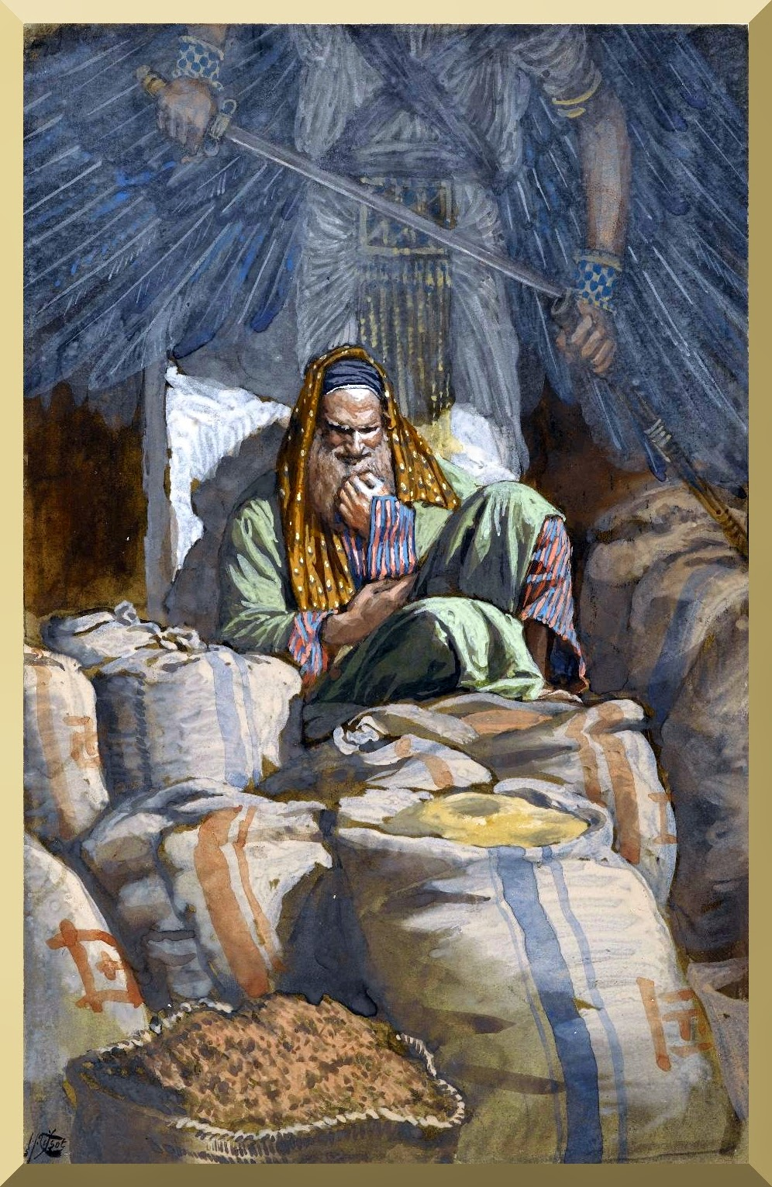

*'De dwaze rijke', (1886-96), James Tissot*

*Jan Verheyen - Lier.*

*18de zondag door het jaar C – 4.8.2019*

*(Inspiratie: o.a. Jean Bastiaens, Het Woord is mens geworden. Commentaren bij de zondagslezingen jaar A, B en C, Halewijn 2015; Het Woord delen. Preekschema’s aansluitend bij ‘De zondag vieren. Lezingencyclus jaar C 2018-2019, Berne Media)*